Гайки шестигранные ОСТ 37.001.124-75
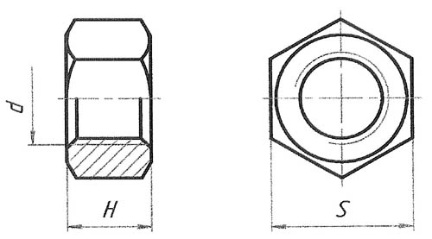
Указанные суффиксы соответствуют следующим типам покрытий

Тип покрытия | Обозначение суффикса в номере изделия
Ц6.хр (желтое цинкование) | П29
Ц6.хр (желтое цинкование) | Суффикс отсутствует

Толщина покрытия 6-9 мкн.

Код детали | Характеристика | Вес
250464-П29 | d=М 5-6Н; S=8; H=4; кл.6 | 0.0012
250508-П29 | d=М 6-6Н; S=10; H=5; кл.6 | 0.0024
250510-П29 | d=М 8-6Н; S=13; H=6,5; кл.6 | 0.0051
250511-П29 | d=М 8х1-6Н; S=13; H=6,5; кл.6 | 0.0051
250512-П29 | d=М 10-6Н; S=17; H=8; кл.6 | 0.0114
250513-П29 | d=М 10х1-6Н; S=17; H=8; кл.6 | 0.0116
250514-П29 | d=М 12-6Н; S=19; H=10; кл.6 | 0.0154
250515-П29 | d=М 12х1,25-6Н; S=19; H=10; кл.6 | 0.0154
250517-П29 | d=М 10х1,25-6Н; S=17; H=8; кл.6 | 0.0114
250523 | d=М 10х1,25-6Н; S=17; H=8; кл.3.2 | 0.0123
250538 | d=М 12-6Н; S=19; H=10; кл.3.2 | 0.0166
250558-П29 | d=М 14-6Н; S=22; H=11; кл.6 | 0.0245
250559-П29 | d=М 14х1,5-6Н; S=22; H=11; кл.6 | 0.0245
250560-П29 | d=М 16-6Н; S=24; H=13; кл.6 | 0.0332
250561-П29 | d=М 16х1,5-6Н; S=24; H=13; кл.6 | 0.0332
250562-П8 | d=М 18-6Н; S=27; H=14; кл.6 | 0.0461
250563-П29 | d=М 18х1,5-6Н; S=27; H=15; кл.6 | 0.0470
250565-П29 | d=М 20х1,5-6Н; S=30; H=16; кл.6 | 0.0626
250612-П29 | d=М 10-6Н; S=17; H=6; кл.6 | 0.0085
250614-П29 | d=М 12-6Н; S=19; H=7; кл.6 | 0.0106
250615-П29 | d=М 12х1,25-6Н; S=19; H=7; кл.6 | 0.0106
250633-П29 | d=М 14-6Н; S=22; H=8; кл.6 | 0.0177
250638-П29 | d=М 18х1,5-6Н; S=27; H=9; кл.6 | 0.0275
250691-П29 | d=М 16х1,5-6Н; S=24; H=19; кл.6 | 0.0472
303112-П8 | d=М 10х1-6Н; S=14; H=8; кл.6 | 0.0058
303113-П | d=М 10-6Н; S=17; H=10; кл.3.2 | 0.0142
303243-П29 | d=М 20х1,5-6Н; S=32; H=25; кл.6 | 0.1000
307439-П | d=М 12х1,25-6Н; S=19; H=10; кл.2.1 | 0.0160
459-5551064 | М 16х1,5-6Н; кл.8.0 | 0.0290

